Nombre del proyecto: | Pago de CONTRAPAGO en Centro de Servicio para cliente Peatón. | Número de Requerimiento:  (Exclusivo Requerimientos) | 201908-137-F1
Nombre del proyecto: |  | Fecha: | 13-03-2019
Alcance del proyecto: | Crear la opción para pago de dinero generado por ventas con Servicio de CONTRAPAGO para cliente Peatón. | Anexo Diagrama de Flujo: | N/A
Alcance del proyecto: |  | Anexo Reporte: | N/A

Observaciones o especificaciones adicionales cuando el desarrollo no tiene pantallas:
En el desarrollo se genera de acuerdo a:
- En la admisión de POS (venta del servicio) se indicará el lugar al cliente en donde podrá reclamar su dinero. El dinero puede ser reclamado solo en el punto de venta seleccionado o en un punto de venta propio o mixto, por PIN Bancario o Transferencia.
- Se generará en la parametrización de centros de servicio la habilitación de pago de contrapago por medio de la activación de un check. Este check también servirá como lectura para visualización de la oficina más cercana.
- En la admisión de venta de mensajería y carga en POS se deberá para las ventas de CONTRAPAGO inhabilitar la opción de ingresar número telefónico fijo.
- Contar con la opción de parametrización para subir imagen de instructivo de entrega para admisiones por servicio Contrapago.
- Generar notificación por mensaje de texto al remitente y destinatario cuando se genere anulación confirmando la NO entrega del envío.
- Generar notificación por mensaje de texto al destinatario cuando se genere admisión confirmando la entrega de su envío.
- Módulo de pagos para ventas con servicio CONTRAPAGO para clientes peatón (ventas de contado y Alcobro) que se encontrará habilitado para los centros de servicio autorizados para pago. Este pago se realizará presentando el número de identificación en el punto de venta y en ese instante el usuario del centro de servicio le generara sobre la consulta del número de guía un PIN por medio de mensaje de texto al número de teléfono registrado en la admisión (remitente).
- Al generar los pagos se generará formato de comprobante de pago que será enviado a través de mensaje de texto y/o E-mail.
- Módulo de parametrización de pagos que permitirá configurar la cantidad de intentos de ingreso de PIN y tiempo de vigencia de PIN.
- El cotizador de servicios de la página WEB Y APP de clientes peatón se deberá adicionar la opción de cotización de servicio CONTRAPAGO.
- En el explorador de Controller se podrá visualizar el estado de Cobro y Devolución del Contrapago.
- En el explorador de página web y App de Inter Rapidísimo se podrá visualizar el estado de recaudo y pago del Contrapago para el cliente peatón.
- Modificación en módulos de Centro de Acopio WPF y POS para permitir la Reimpresión de instructivos de entrega de CONTRAPAGO.
- Crear formulario para solicitud de modificaciones desde la página web para que genere RAPS para solicitud de proceso de modificación en TESORERÍA.

Tabla Contenido
Tabla Contenido 2
1. Admisión En Pos – Seleccionar Lugar Donde Se Reclamará El Dinero De Contrapago 3
2 - Parametrización Pago De Contrapago En Centro De Servicio 10
3 - Admisión En Pos –Teléfono Celular Obligatorio 11
4 - Subir Imagen Para Instructivo De Entrega Contrapago 12
5 - Envío Mensaje De Texto Destinatario Y Remitente – Anulación De Guía Contado - Alcobro 13
6 - Envío Mensaje De Texto Remitente – Confirmación De Entrega Por App Y Logistica Inversa Entregas 14
7 - Pago De Contrapago En Centro De Servicio 15
8 - Formato Comprobante De Pago Enviado Por E-Mail Y Sms 20
9 - Parametrización Sms Para Pagos 21
10 - Cotizador Pagina Web Inter Rapidisimo 22
11 - Explorador Controller Ajuste Datos De Liquidación Y Cobro De Dinero 24
12 - Explorador Web Y App De Cliente Peaton Para Ver Su Estado De Devolución De Dinero Contrapago Cobrado 25
13 - Reimpresión Instructivo De Entrega Contrapago En Centro Acopio Wpf Y Pos 26
14 - Formulario En Pagina Web De Solicitud De Modificación Datos Básicos 27

REPRESENTACIÓN Y EXPLICACIÓN GRÁFICA PANTALLA O MÓDULO

1. ADMISIÓN EN POS – SELECCIONAR LUGAR DONDE SE RECLAMARÁ EL DINERO DE CONTRAPAGO
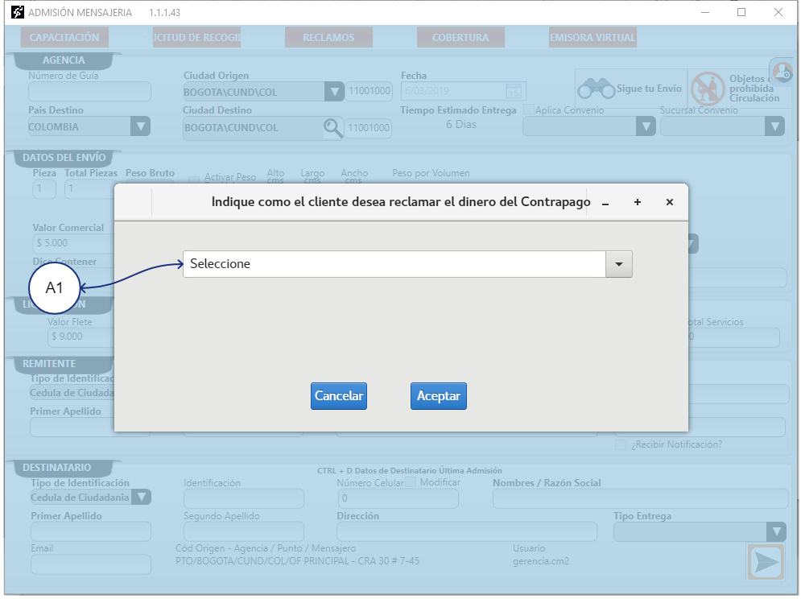

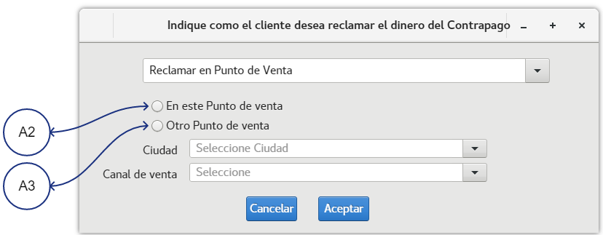
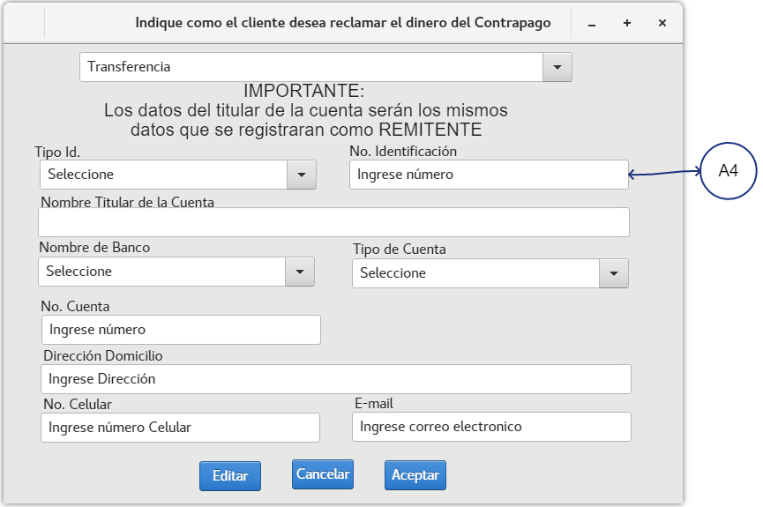

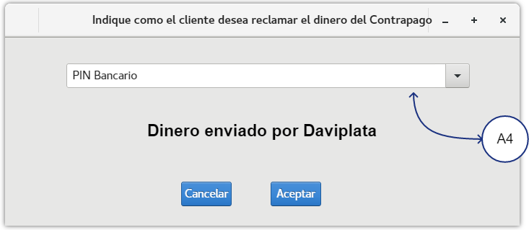
A5

Función de la Pantalla, ¿Para Qué Sirve? |  | En el módulo de POS, admisión automática seleccionar medio por el cual se le retornará el dinero al cliente peatón sobre el dinero cobrado en el destino por CONTRAPAGO una vez es entregado.
ÍTEM | NOMBRE DEL CAMPO |  | EXPLICACIÓN DEL CAMPO EN LA PANTALLA | DESCRIPCIÓN DE LA FUNCIONALIDAD DEL CAMPO  (Indicar los resultados esperados por cada campo)
A1 | Lista desplegable medio de pago |  | Lista desplegable donde se visualiza las opciones de forma de pago. | - Esta opción NO se habilita para los centros de servicio SUBTIPO EPAS. En caso que un subtipo (EPAS) genere la admisión por CONTRAPAGO por defecto se toma por medio de devolución del dinero TRANSFERENCIA donde se toman los datos bancarios del representante legal del centro de servicio para compensación según la periodicidad definida en el centro de servicio.  - Esta ventana se genera en la admisión de Mensajería y carga al dar check sobre el servicio CONTRAPAGO y luego al oprimir el botón de COTIZAR antes de visualizar los servicios ofrecidos para el destino de entrega, ya que cada medio de pago puede llevar costos adicionales a los parametrizados según rango o % de cobro por servicio.  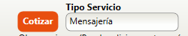  - Según la forma seleccionada por el usuario se mostrarán los campos habilitados según el medio de pago del Contrapago, de lo contrario solo se visualizará el campo de lista desplegable y el botón de ACEPTAR Inhabilitado. Al pulsar el botón CANCELAR retorna al foco del campo de valor comercial y se no quitará el check de CONTRAPAGO.  - La selección del medio de pago es obligatoria para continuar con la admisión.  - Se contarán con tres medios de pago habilitadas para que el cliente pueda reclamar su dinero una vez es entregado el envío:  - Reclamar en Punto de Venta  - PIN Bancario  - Transferencia.  Los tipos de medio de Pago se mostraran según la PARAMETRIZACIÓN seleccionada desde el módulo de COMPENSACIONES, quien genera el control y vista de medios y Bancos habilitados para gestión de pagos.
A2 | Selección de punto para reclamar el dinero |  | Al seleccionar el medio de pago RECLAMAR EN PUNTO DE VENTA se visualiza la opción que corresponda.  Al seleccionar el centro de servicio para reclamar el dinero de contrapago. | El check se visualiza sin marcar.  Al seleccionar esta opción guarda en la base de datos como centro de servicio autorizado para generar el pago de contrapago una vez es entregado el envío.  Sí el centro de servicio de venta no cuenta con la parametrización de comisión de pago por CONTRAPAGO no permitirá activar el check y saldrá un mensaje al usuario “Tu punto de atención no está habilitado para pago de Contrapago”.  En este documento se indica la parametrización para el centro de servicio PANTALLA B.
A3 | Otro punto de venta |  | Seleccionar otro centro de servicio para reclamar el dinero. | Selecciona la ciudad donde reclamará el dinero.  - Por defecto saldrá seleccionada la ciudad donde se genera la venta del envío.  - Una vez seleccionado la ciudad se genera la lista de centros de servicio ACTIVOS y que tienen activa la condición de pago de CONTRAPAGO.  - Se visualiza los centros de servicio en orden alfabético por dirección.  - Debe contar con la búsqueda por autocompletar, mostrando en la lista y resaltando las coincidencias de búsqueda sobre las direcciones.  - Al buscar por autocompletar se puede seleccionar por medio de las teclas (subir y bajar) y al oprimir ENTER selecciona y pasa el cursor al campo ACEPTAR. El botón de ACEPTAR será accionado por medio del MOUSE.
A4 | Seleccionar medio de pago TRANSFERENCIA |  | Permite diligenciar los datos bancarios para transferencias | - Visualiza los datos bancarios a registrar. Visualiza un mensaje al usuario  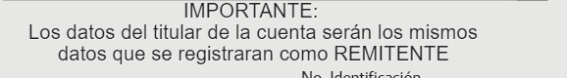  - Tipo Identificación: Lista desplegable, por defecto se visualiza Cedula de ciudanía, se excluye NIT.  - No. Identificación: Campo numérico de 20 dígitos.  - Nombre titular de la cuenta: Campo Alfanumérico hasta 150 caracteres.  - Nombre Banco: Lista desplegable en orden alfabético de los nombres de bancos habilitados para pagos. En este documento en la parametrización de tarifas se indicarán los bancos habilitados y los valores adicionales que lleguen aplicar por el banco seleccionado por cada admisión sumado sobre la tarifa de cobro por el servicio Contrapago.  - Tipo de Cuenta: Lista desplegable en orden alfabético de tipo de cuenta. Cuenta AHORROS o CORRIENTE.  - No. Cuenta: Campo numérico entre 6 hasta 20 caracteres.  - Dirección Domicilio: Corresponde a la dirección del remitente. Caracteres que se encuentran actualmente en producción.  - No. Celular: Campo numérico. Campo que inicia por número 3 y de mínimo y máximo 10 caracteres  - E-mail: Correo electrónico de notificación.  Estos campos son obligatorios. Al ir diligenciando cada campo con la tecla TAB o ENTER pasa al siguiente campo hasta llegar al campo ACEPTAR. El botón de ACEPTAR será accionado por medio del MOUSE.  Al ingresar un número de identificación ya creado en la base de datos de CLIENTES PEATÓN CONTRAPAGO al oprimir enter o pasar con el mouse a otro campo genera la consulta automática y precarga los datos del cliente ya creado en la base de datos. Los campos pueden ser editados al oprimir el botón de edición. Al pulsar el botón CANCELAR retorna al foco del campo de valor comercial y se no quitará el check de CONTRAPAGO.  Al diligenciar los datos bancarios y generar la cotización del servicio en los campos de REMITENTE se precargan de acuerdo a la misma información registrada en la cuenta bancaria para optimización de registro de información. Los datos de REMITENTE se podrán modificar mientras no se genere la venta, pero al modificar sobre los campos de la pantalla de REMITENTE se modificaran los datos de TITULAR DE LA CUENTA en la memoria que se encuentra local del PC, por lo tanto al grabar y editar compara los datos de remitente y datos de titular de la cuenta, sí son diferentes visualiza un mensaje que confirme que los datos han sido modificados y que serán reemplazados los datos de titular de la cuenta por los últimos registrados como REMITENTE. “Los datos de remitente fueron modificados y son diferentes al titular de la cuenta, está seguro de reemplazar los datos que fueron modificados para el titular de la cuenta?”  De acuerdo al medio de pago por PIN BANCARIO sí en la parametrización se encuentran valores adicionales de cobro se sumarán al servicio de CONTRAPAGO definido por rango de valor o porcentaje.
A5 | Seleccionar medio de pago PIN Bancario |  | Visualiza la información de enviar el dinero por el proveedor DAVIPLATA | - Visualiza la lista de bancos autorizados para pago por PIN BANCARIO. En caso que solo se encuentre habilitado un solo banco se muestra por defecto el único banco, de lo contrario deberá seleccionar el banco visualizado en orden alfabético de la lista.  Al seleccionar la opción PIN BANCARIO pasa el foco al campo ACEPTAR y solo el botón de ACEPTAR será accionado por medio del MOUSE.  - De acuerdo al medio de pago por PIN BANCARIO sí en la parametrización se encuentran valores adicionales de cobro se sumarán al servicio de CONTRAPAGO definido por rango de valor o porcentaje.
A6 | Datos adicionales |  | Datos adicionales sobre la admisión | Validaciones adicionales sobre la admisión:  - Al oprimir el botón de COTIZACIÓN 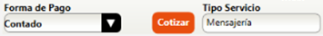 al lanzar la ventana de detalle de los servicios habilitados al haber escogido para el retorno de dinero una entidad bancaria por transferencia que tenga un cobro adicional deberá ser sumado al valor del servicio por Contrapago.  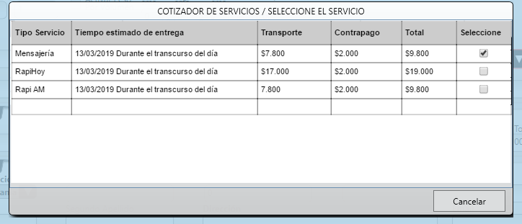  - Al oprimir el botón de pre-confirmar la admisión 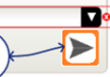 lanza una ventana cuando tenga el servicio CONTRAPAGO visualizando los datos de teléfono y correo electrónico del REMITENTE de forma que sean confirmados nuevamente, el cual deben ser ingresados de nuevo. En caso que sea diferente le arroja un mensaje al usuario y resaltando la caja de texto que presente el error de la no coincidencia y mostrando sobre la pantalla “El No. celular / email es diferente al registrado en la admisión”. No se borra los datos registrados y permite editarlos para nuevamente pulsar botón de guardar. Al tener los datos correctos podrá pulsar el botón ACEPTAR.  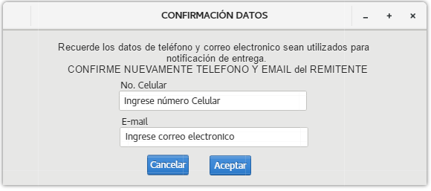  Luego de generar esta confirmación visualiza la confirmación de datos de destinatario que se tienen actualmente en producción:  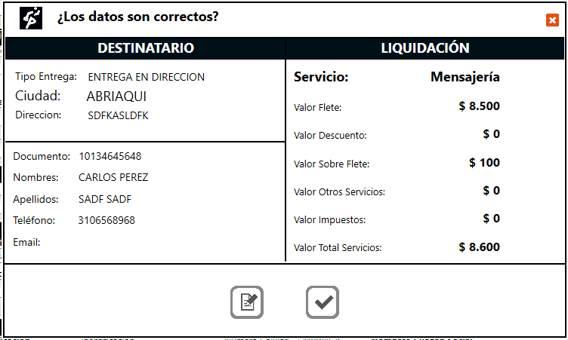  - En la impresión saldrá una nueva copia de RECOMENDACIONES DE ENTREGA para los envíos vendidos con servicio CONTRAPAGO como copia adicional de impresión. Esta copia saldrá después del orden de la copia de prueba de entrega: Remitente, Rotulo, Prueba de entrega, Instructivo, Destinatario. El rotulo solo aplica para envíos iguales o mayores a 3 kilos de peso.  - Se envía mensaje de texto para las formas de pago CONTADO y ALCOBRO (No se envía para FORMAS PAGO CRÉDITO y GUÍAS INTERNAS) al Destinatario confirmando desde las aplicaciones de Admisión en POS, Admisión MANUAL POS, ADMISIÓN MANUAL en COL y Admisión Manual CONTROLLER APP Mensajeros:  - Mensaje por servicio CONTRAPAGO:  INTERRAPIDISIMO inf: Se recibio un envío para ti por CONTRAPAGO No. XXXXXXXXXXXX Valor comercial a cancelar $XXXXXXXXXX SIGUE TU ENVÍO https://goo.gl/sjzVCS  - Mensaje por forma pago Contado sin CONTRAPAGO:  INTERRAPIDISIMO info: Se ha recibido un envío para ti No. XXXXXXXXXXXX. SIGUE TU ENVÍO en https://goo.gl/sjzVCS.  - En caso que se generen admisiones en offline, se lanzará el mensaje una vez tenga línea.  - El la copia de impresión de REMITENTE en el campo de observaciones deberá generar la siguiente información para aclaración de la forma que será retornado su dinero:  MEDIO DE PAGO – RECLAMAR EN PUNTO  - Visualizará mensaje según parametrización de medios de pago (300 caracteres máximo + centro de servicio seleccionado para pago y centros de servicio propios de la ciudad de origen de venta o centros de servicio propios de acuerdo a la ciudad seleccionada para pago sobre otro centro de servicio.  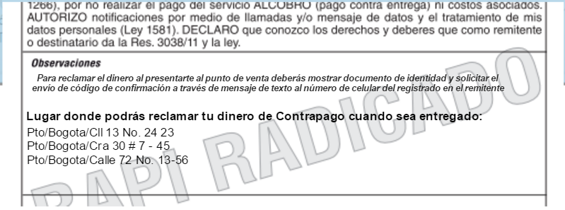  El centro de servicio seleccionado inicial para pago saldrá en la impresión en la primera línea seguido de los centros de servicio propios y mixtos de la ciudad seleccionada.  En caso que el campo de impresión no alcance la información de todos los centros de servicio habilitados se visualizará los 20 primeros.  MEDIO DE PAGO – PIN BANCARIO  - Visualizará mensaje según parametrización de medios de pago (300 caracteres máximo + nombre del banco  MEDIO DE PAGO – TRANSFERENCIA  - Visualizará mensaje según parametrización de medios de pago (300 caracteres máximo + datos bancarios:  - No. Cuenta XXXXXXXXXXX (Número de cuenta)  - Banco XXXXXXXXX (Nombre entidad Bancaria)  - Tipo Cuenta XXXXXXX (ahorros o corriente)  - No. Identificación titular cuenta:  - Nombre Titular cuenta  - No. Telefónico titular cuenta

2 - PARAMETRIZACIÓN PAGO DE CONTRAPAGO EN CENTRO DE SERVICIO
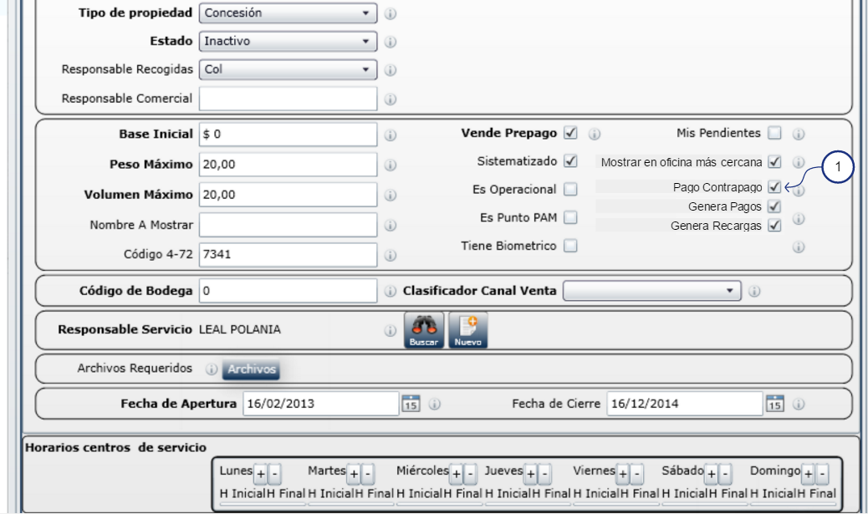

Función de la Pantalla, ¿Para Qué Sirve? |  | En el módulo de parametrización de Centros de servicio ubicado en CONTROLLER SILVERLIGHT / AGENCIAS Y PUNTOS / se debe adicionar check que permita habilitar el centro de servicio para PAGO de CONTRAPAGOS y que permita ser visto en la oficina más cercana.
ÍTEM | NOMBRE DEL CAMPO |  | EXPLICACIÓN DEL CAMPO EN LA PANTALLA | DESCRIPCIÓN DE LA FUNCIONALIDAD DEL CAMPO  (Indicar los resultados esperados por cada campo)
1 | Check PAGO CONTRAPAGO |  | Esta opción permite habilitar al centro de servicio para generar el pago de CONTRAPAGO una vez es entregado. | - Por defecto el check se marca como activado.  - Esta opción permite generar al centro de servicio la opción de generar pagos de servicio de CONTRAPAGO y poder ser visto en el buscado de oficina más cercana.

3 - ADMISIÓN EN POS –TELÉFONO CELULAR OBLIGATORIO
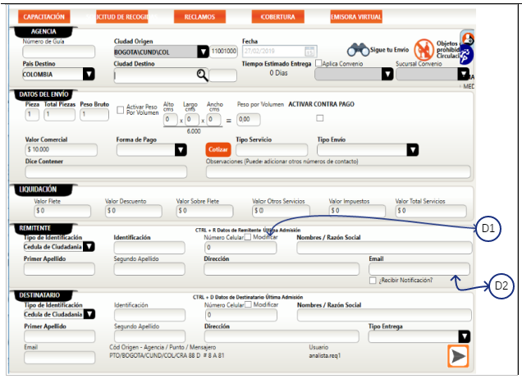

Función de la Pantalla, ¿Para Qué Sirve? |  | - POS Admisión Automática, se da la opción de Eliminar la opción de ingreso de número fijo cuando sean envíos con servicio CONTRAPAGO para REMITENTE y DESTINATARIO.
ÍTEM | NOMBRE DEL CAMPO |  | EXPLICACIÓN DEL CAMPO EN LA PANTALLA | DESCRIPCIÓN DE LA FUNCIONALIDAD DEL CAMPO  (Indicar los resultados esperados por cada campo)
D1 | Teléfono |  | Campo obligatorio en el momento de la admisión de los servicios con atributo de Contra Pago. | Actualmente en producción el número celular es obligatorio, pero se permite ingresar números fijos ingresados por cero (indicativo) por lo cual para ventas con servicio CONTRAPAGO el ingreso de número fijo se inhabilita y solo es posible ingresar número de Celular.  Aplica para campos de teléfono de remitente y destinatario.
D2 | E-mail |  | Campo obligatorio de registro | El campo de E-MAIL para remitente se debe generar obligatoriedad de registro. En caso que no se diligencie visualiza mensaje de error para que el usuario diligencie la información. Para Destinatario no será obligatorio.

4 - SUBIR IMAGEN PARA INSTRUCTIVO DE ENTREGA CONTRAPAGO
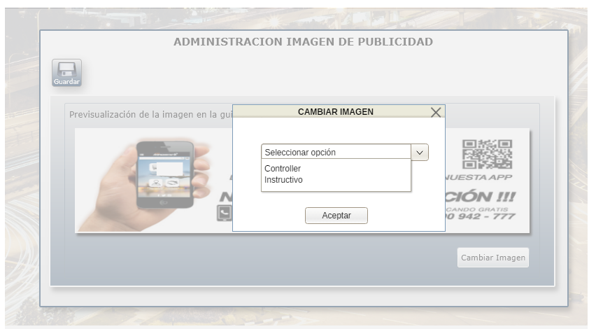
Función de la Pantalla, ¿Para Qué Sirve? |  | En la ruta de Controller silverligth – admisión – mensajería – Administración imágenes de publicidad  Este módulo permitirá parametrizar la imagen que se genera para impresión adicional (copia instructivo de entrega) de los envíos admitidos por CONTRAPAGO.
ÍTEM | NOMBRE DEL CAMPO |  | EXPLICACIÓN DEL CAMPO DE LA PANTALLA | DESCRIPCIÓN DE LAS VALIDACIONES DE LA FUNCIONALIDAD DEL CAMPO  (Indicar los resultados esperados de cada campo)
 | Impresión Instructivo - Contrapago |  | En esta opción se requiere subir el instructivo de la entrega Contrapago | Se debe crear una tabla de tipos de imagen que contenga  - Tipo publicidad factura – Controller que corresponde a la imagen actual que sale en las impresiones de admisión de mensajería y carga, la cual no tiene cambios.  - Instructivo Entrega Contrapago  Se solicita subir la imagen del instructivo para entrega contrapago que se generara como copia adicional en la factura de venta de contrapago. Esta imagen debe manejar el formato de impresión de tamaño de media hoja a tamaño media carta, de igual tamaño a la que se tiene en las impresiones de guías.  Al subir la imagen debe mostrar un mensaje indicando las medidas apropiadas para que salga de forma correcta la imagen impresa.

5 - ENVÍO MENSAJE DE TEXTO DESTINATARIO Y REMITENTE – Anulación de guía CONTADO - ALCOBRO
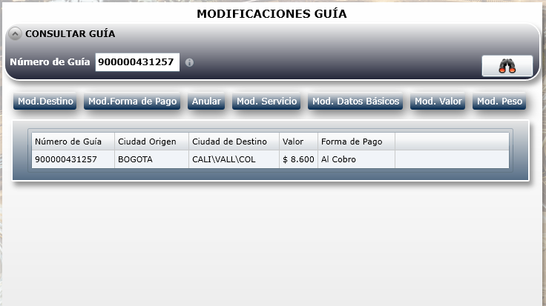

Función de la Pantalla, ¿Para Qué Sirve? |  | Generar la notificación de mensajes de texto al momento de anular envío por CONTROLLER SILVERLIGHT / CONTROL DE CUENTAS / MODIFICACIONES.
ITEM | NOMBRE DEL CAMPO |  | EXPLICACIÓN DEL CAMPO EN LA PANTALLA | DESCRIPCIÓN DE LA FUNCIONALIDAD DEL CAMPO  (Indicar los resultados esperados por cada campo)
A1 | Mensaje de texto al anular guía. |  | Se envía mensaje de texto al remitente y destinatario. | - Se envía mensaje de texto al REMITENTE y DESTINATARIO para los envíos admitidos por forma de pago CONTADO y ALCOBRO.  - No se generan mensaje para la forma de pago CREDITO y GUIA INTERNA al anular envío.  - Se debe tener en cuenta que se puede anular por una sola guía o por rango, el cual el mensaje se envía por cada número de guía.  - Mensaje:  INTERRAPIDISIMO info: El Remitente solicito cancelación del envío guía XXXXXXXXXXXX y ya no será entregado. SIGUE TU ENVIO EN https://goo.gl/sjzVCS

6 - ENVÍO MENSAJE DE TEXTO REMITENTE – CONFIRMACIÓN DE ENTREGA POR APP Y LOGISTICA INVERSA ENTREGAS
Función de la Pantalla, ¿Para Qué Sirve? |  | Generar la notificación de mensajes de texto al momento de generar entrega correcta por CONTROLLER APP y LOGISTICA INVERSA WPF – Descargue de pruebas de entrega de Agencias y Mensajeros.
ITEM | NOMBRE DEL CAMPO |  | EXPLICACIÓN DEL CAMPO EN LA PANTALLA | DESCRIPCIÓN DE LA FUNCIONALIDAD DEL CAMPO  (Indicar los resultados esperados por cada campo)
A1 | Modificar el mensaje cuando se confirma la entrega correcta al cliente REMITENTE |  | Se debe generar modificación al mensaje de confirmación de entrega al REMITENTE.  Módulos a desarrollar modificación de mensaje:  - CONTROLLER APP MENSAJEROS  - LOGISTICA INVERSA WPF – Descargue pruebas de entrega Agencia.  - LOGISTICA INVERSA WPF – Descargue pruebas de entrega Mensajeros | - Actualmente en producción se tiene el mensaje de texto de confirmación de entrega (“Estado que genera el SMS: Entrega Correcta”) por CONTROLLER APP y en desarrollo (pre-producción) por descargue en Logística inversa WPF cuando no es enviado por APP, por lo tanto se debe modificar el mensaje cuando sea con servicio CONTRAPAGO.  - Mensaje en producción para el remitente para todas las formas de pago:  INTERRAPIDISIMO ENTREGA EXITOSA ENVIO XXXXXXXXXXXX. RASTREALO DESCARGANDO LA APLICACION MOVIL EN TU CELULAR EN: http://Inter.la/s/NumeroGuia  - Mensaje por servicio CONTRAPAGO para el remitente, solo para Forma pago Contado y ALCOBRO para las admisiones generadas por CENTROS DE SERVICIO, excepto para los Centros de servicio subtipo 12-EPAS:  INTERRAPIDISIMO ENTREGA EXITOSA ENVIO XXXXXXXXXXXX. Tu dinero estara disponible al siguiente dia habil. Sigue tu Envio http://Inter.la/s/NumeroGuia

7 - PAGO DE CONTRAPAGO EN CENTRO DE SERVICIO
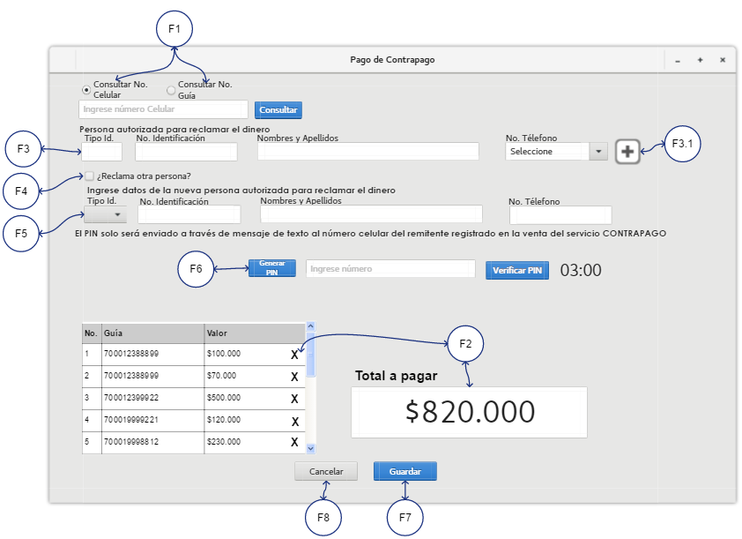

Función de la Pantalla, ¿Para Qué Sirve? |  | Este nuevo módulo debe incluirse en el POS, en submenú Facturar. Se debe retirar el botón de MIS PENDIENTES y ubicar en HERRAMIENTAS para poder acomodar este nuevo módulo.  Pantalla que permite pagar el valor del Contra pago generado para ventas peatón (forma pago CONTADO y ALCOBRO)
ITEM | NOMBRE DEL CAMPO |  | EXPLICACIÓN DEL CAMPO EN LA PANTALLA | DESCRIPCIÓN DE LA FUNCIONALIDAD DEL CAMPO  (Indicar los resultados esperados por cada campo)
F1 | Consulta por número teléfono celular o Número de guía |  | Se digita el número de guía que indica el cliente la cual debe ser de una admisión del servicio contra pago | Para ambas consultas debe estar en ONLINE por lo tanto al encontrarse en OFFLINE no permite generar la consulta, genera mensaje al usuario “En el momento se encuentra fuera de línea, comuníquese con soporte técnico”  CONSULTA POR NÚMERO TELEFÓNICO:  - Check por defecto para consulta por número de celular. En el campo de consulta el texto de ayuda se visualiza “Ingrese número Celular”  - Se ingresa número de teléfono valido para generación de pago de CONTRAPAGO en centro de servicio.  - Campo Número obligatorio de 10 caracteres mínimo y máximo. El número puede ser consultado al pulsar la tecla ENTER u oprimiendo el botón CONSULTAR.  Validaciones de consulta del número de teléfono:  - Que el número telefónico tenga varios envíos asociados y se encuentre con los dos estados validos: Id 11-Entregada, 13-Digitalizada. En caso de no tener el atributo al servicio genera un mensaje al usuario “El número de teléfono no tiene envíos Entregados, verifique”.  - No se Visualiza los números de guía en la lista y tampoco acumula el valor total a pagar Campo F2 que están entregados y digitalizados asociados al número celular, solo hasta confirmar el número PIN.  - Carga los datos de persona autorizada para el pago (campo F3). En Caso que el número de celular tenga asociado más de un número de identificación con envíos con servicio CONTRAPAGO visualiza al usuario una ventana para que confirme el número de identificación y al oprimir el botón ACEPTAR saldrán los números de guía asociadas y los datos relacionados con el número de identificación (teléfono – identificación) para pago que se visualizará en la lista, junto con el valor total a pagar, en caso que el número de identificación no tenga números de guía asociadas o guías con el estado habilitado (Entregado – Digitalizado) para pago sobre el número de teléfono ingresado genera un mensaje al usuario “El número de identificación no tiene guías registradas para pago, verifique”.  Al dar sobre el botón CANCELAR se ubica el cursor en el campo de consulta por número de teléfono y no limpia los datos del campo ingresado.  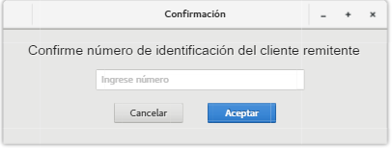  CONSULTA POR NÚMERO DE GUÍA:  - En el campo de consulta el texto de ayuda se visualiza “Ingrese número de guía”  - Se ingresa número de guía valido para generación de pago de CONTRAPAGO en centro de servicio.  - Campo Número obligatorio de 20 caracteres máximo. El número puede ser consultado al pulsar la tecla ENTER u oprimiendo el botón CONSULTAR.  - Al consultar una guía y agregarla a la lista para pago campo F3.1 el check de consulta de número de guía se mantiene seleccionado.  - Por consulta de número de guía se agregan en la lista y acumula el valor total a pagar Campo F2 que están entregados y digitalizados asociados al número celular.  Validaciones de consulta del número de guía:  - Que la factura de venta tenga activo el atributo de Contra Pago. En caso de no tener el atributo al servicio genera un mensaje al usuario “El número de guía no tiene servicio Contrapago, verifique”.  - El número de guía se encuentre con los dos estados validos: Id 11-Entregada, 13-Digitalizada. En caso de no tener el atributo al servicio genera un mensaje al usuario “El número de guía no ha sido Entregado, verifique”.  - El número de guía no se allá realizado el pago por CONTRAPAGO en otro o el mismo Centro de servicio. En caso que no tener el atributo genera un mensaje al usuario “El número de guía ya fue cobrado por el remitente, verifique”.  - El número de guía no existe como admisión de venta de Mensajería y Carga. En caso de no tener el atributo genera un mensaje al usuario “El número de guía no existe, verifique”.  - El número de guía debe contener la forma de pago CONTADO o ALCOBRO, no aplica para ventas de forma pago CREDITO o GUIA INTERNA. En caso que no tener una forma de pago diferente un mensaje al usuario “El número de guía no tiene la forma de pago valida, verifique”.  - Los contrapago podrán ser cancelados en cualquier centro de servicio habilitado para pago.  Al generar la consulta valida se visualiza la información de datos en los campos A2-Valor de contrapago, A3-Persona autorizada para reclamar pago de CONTRAPAGO y se habilita el campo para A7-Generar PIN.  Al pulsar el botón de consulta y genera las condiciones de pago pasa el cursor al foco del campo A7-BOTÓN GENERAR PIN.
F2 | Valor de Contra Pago |  | Valor a cancelar del Contra Pago el cual fue registrado en la admisión en el campo valor comercial | Valor correspondiente a cancelar por concepto de CONTRAPAGO. Este valor corresponde al valor comercial registrado en la admisión.  Campo NO editable, ni seleccionable.  - Sobre la lista podrá eliminar número de guía en caso que lo requiera y al oprimir para eliminar le saldrá un mensaje al usuario de confirmación. Al confirmar la eliminación de registro el valor general se recalcula sobre la pantalla.
F3 | Persona autorizada para reclamar pago de CONTRAPAGO |  | Indica los datos generados en la admisión de remitente. | Indica los datos de remitente que fueron ingresados en la admisión por concepto de contrapago.  Campos:  Tipo de Identificación  Número de identificación  Nombres y apellidos  Número telefónico  Campo NO editable, ni seleccionable.
F3.1 | Adicionar varios pagos en una sola transacción. |  | Permite adicionar varias guías para pago para optimizar tiempos en el punto de venta. | Las condiciones para agregar varias guías de pago, esta opción se habilita cuando son por consulta por número de guía:  - Permite adicionar varias guías cuando el número de identificación del remitente y número de celular sean iguales, de lo contrario indicará al usuario “No es posible agregar, el número de guía ingresado no coincide con el número de identificación y número de celular registrado de la primera guía adicionada, genere pago de forma individual”. Al dar cerrar el mensaje se limpia la consulta de la guía ingresada que no coincide y carga los datos de remitente de la primera guía consultada.  - Esta condición solo enviará un mensaje de texto al remitente registrado y se generará pago con un solo número PIN.  - Al pagar se afecta la caja por cada registro de número de guía de forma individual.  - Al adicionar se visualiza en pantalla la cantidad y valor de guías acumuladas para pago.  - Permite agregar hasta máximo 20 registros. Al llegar al máximo de registros ingresados le indica al usuario “Se permite ingresar hasta 20 registros por transacción”  - Al oprimir sobre la cantidad o el valor total a cancelar se agregarán a la lista campo F2 y sumará el valor total de los envíos a cancelar.
F4 | Reclama otra persona? |  | Opción ingresar los datos de otra persona autorizada por el remitente para reclamar el dinero por concepto de CONTRAPAGO | Al pulsar el check se activa el campo A5 registro de datos de persona autorizada por el remitente para reclamar dinero.
F5 | Datos a registrar de persona autorizada |  | Registro de datos de persona autorizada por el remitente para reclamar dinero | Indica los datos a registrar en el sistema para cancelar el dinero por concepto de contrapago.  Campos:  - Tipo de Identificación: Lista desplegable, por defecto se muestra CC (cedula de ciudadanía)  - Número de identificación: Campo obligatorio, numérico, máximo 25 caracteres  - Nombres y apellidos: Campo obligatorio, Alfanumérico, máximo 200 caracteres  - Número telefónico: Campo obligatorio, numérico, máximo 15 caracteres  Al ingresar la información al oprimir la tecla TAB pasa al campo indicado en pantalla de Izquierda a derecha.  En la parte inferior de campos de diligenciamiento se visualizará un mensaje “El PIN solo será enviado a través de mensaje de texto al número celular del remitente registrado en la venta del servicio CONTRAPAGO”
F6 | Generar PIN |  | El PIN solo será remitido al remitente por medio de mensaje de texto al número celular indicado en el momento de la admisión. | En este campo se podrá digitar información alfanumérica la cual se caracterizará por:  - El código PIN estará compuesto por números.  - El código PIN mínimo será de 5 dígitos no repetibles y no consecutivos.  - Continuara con un tiempo de utilización de 3 minutos (tiempo parametrizable).  - En la pantalla se verá un cronometro en cuenta regresiva del tiempo habilitado para ingresar el número PIN. Al enviar el número PIN el botón de GENERAR PIN queda inhabilitado hasta terminar el tiempo parametrizado.  - El número PIN no debe contener caracteres especiales Caracteres NO permitidos: ¿ ¡ ¢ £ ¤ ¥ ¦ § ¨ © ª « ¬ ® ¯ ° ± ² ³ ´ µ ¶ · ¸ ¹ º » ¼ ½ ¾ À Á Â Ã Ä Å Æ Ç È É Ê Ë Ì Í Î Ï Ð Ñ Ò Ó Ô Õ Ö × Ø Ù Ú Û Ü Ý Þ ß à á â ã ä å æ ç è é ê ë ì í î ï ð ñ ò ó ô õ ö ÷ ø ù ú û ü ý þ ÿ Œ œ Š š Ÿ ƒ – — ‘ ’ ‚ “ ” „ † ‡ • … ‰ € ™ [ \ ] ^ < > ;  - Al pulsar el botón GENERAR PIN genera un mensaje al usuario “Se ha enviado PIN a través de Mensaje de texto al celular del cliente, No. XXXXXXXX (número teléfono remitente)”. Este mensaje se muestra por 5 segundos y le retira de manera automática o cuando el cliente oprima el botón cerrar.  - Mensaje de texto y/o correo electrónico a enviar al remitente por un solo número de guía:  INTERRAPIDISIMO Info: Se genero PIN XXXXXXXXXX autorizado para reclamar tu dinero de CONTRAPAGO Guia XXXXXXXXXXXX SIGUE TU ENVIO en https://goo.gl/sjzVCS  - Mensaje de texto a enviar al remitente agrupado (Varias guías de pago indicando el valor total a pagar):  INTERRAPIDISIMO Info: Se genero PIN XXXXXXXXXX autorizado para reclamar tu dinero CONTRAPAGO Vlr total XXX.XXX.XXX DESCARGA NUESTRA APP https://goo.gl/sjzVCS  - El botón se puede accionar al pulsar la tecla ENTER o con clic con el mouse. Una vez se genera pasa el foco al campo de ingresar PIN.  - Una vez se ingrese y el PIN sea correcto (BOTÓN VERIFICAR PIN) Visualiza los números de guía en la lista y acumula el valor total a pagar Campo F2 que están entregados y digitalizados asociados al número celular.
F7 | Guardar |  | Confirma y genera el pago del contrapago | Al guardar genera las siguientes validaciones:  - Visualiza un mensaje al usuario “Contrapago realizado con éxito“. Indica el número de guía cancelada y valor cancelado, en caso que sean varias guías de pago solo mostrará el valor total de pago. Este mensaje se cierra hasta oprimir el botón de cerrar o aceptar. Al cerrar el mensaje se limpian los datos de la pantalla de pagos de Contrapagos.  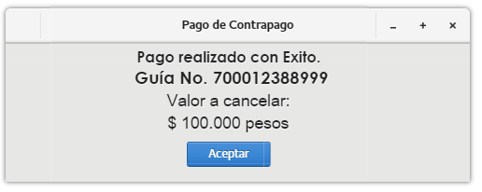  - El valor cancelado al guardar genera un egreso a la caja del Centro de Servicio por concepto de caja sobre pago de Contrapago reclamado en Punto.  - No permite guardar al ingresar un PIN incorrecto, se visualiza un mensaje al usuario “El PIN Ingresado no es válido”.  - El PIN solo podrá registrarse en el centro de servicio que generó la solicitud, en caso de registrarlo en otro centro de servicio visualiza un mensaje al usuario “El PIN ingresado no está autorizado para este punto de venta, verifique”  - No permite guardar al ingresar un PIN que ha expirado, se visualiza un mensaje al usuario “El PIN Ingresado ha expirado, genere un nuevo PIN”.  - Al pagar se afecta la caja por cada registro de número de guía generado.  - Se indicará sí el pago fue realizado al titular “remitente” u otra persona autorizada con el fin de validar estadísticas y control de pagos.  - Se registra los datos de pago, fecha, hora, usuario autenticado y PIN que se generó sobre el pago.  - Sí el centro de servicio no tiene configurado la COMISIÓN en parametrización por cada servicio el porcentaje o valor por PAGAR no debe permitir generar el pago, le genera un error al usuario “El Centro de Servicio no tiene comisión asignada por PAGAR, verifique”  - No se genera la impresión del formato a media página del formato de COMPROBANTE DE PAGO. Genera link de descarga para descargarlo a través de Mensaje de texto cuando se confirma el pago.  - Se envía mensaje de texto confirmando el pago al cliente cuando sea entregado el dinero al remitente:  Mensaje por un solo envío cancelado:  INTERRAPIDISIMO confirma tu pago por servicio CONTRAPAGO de X.XXX.XXX pesos guía XXXXXXXXXXXX DESCARGA COMPROBANTE linkdescarga  Mensaje por varios envíos:  INTERRAPIDISIMO confirma tu pago por valor servicio CONTRAPAGO valor total X.XXX.XXX pesos DESCARGA COMPROBANTE linkdescarga  - Al guardar limpia los datos de la pantalla y ubica el cursor en el campo de consulta y por defecto se marca la opción de consulta por número de teléfono.
F8 | Cancelar |  | Al cancela la solicitud de pago. | - Al cancelar limpia los datos de la pantalla incluyendo cuando fueron adicionados varios envíos y deja el cursor en el campo de consulta.

8 - FORMATO COMPROBANTE DE PAGO ENVIADO POR E-MAIL Y SMS
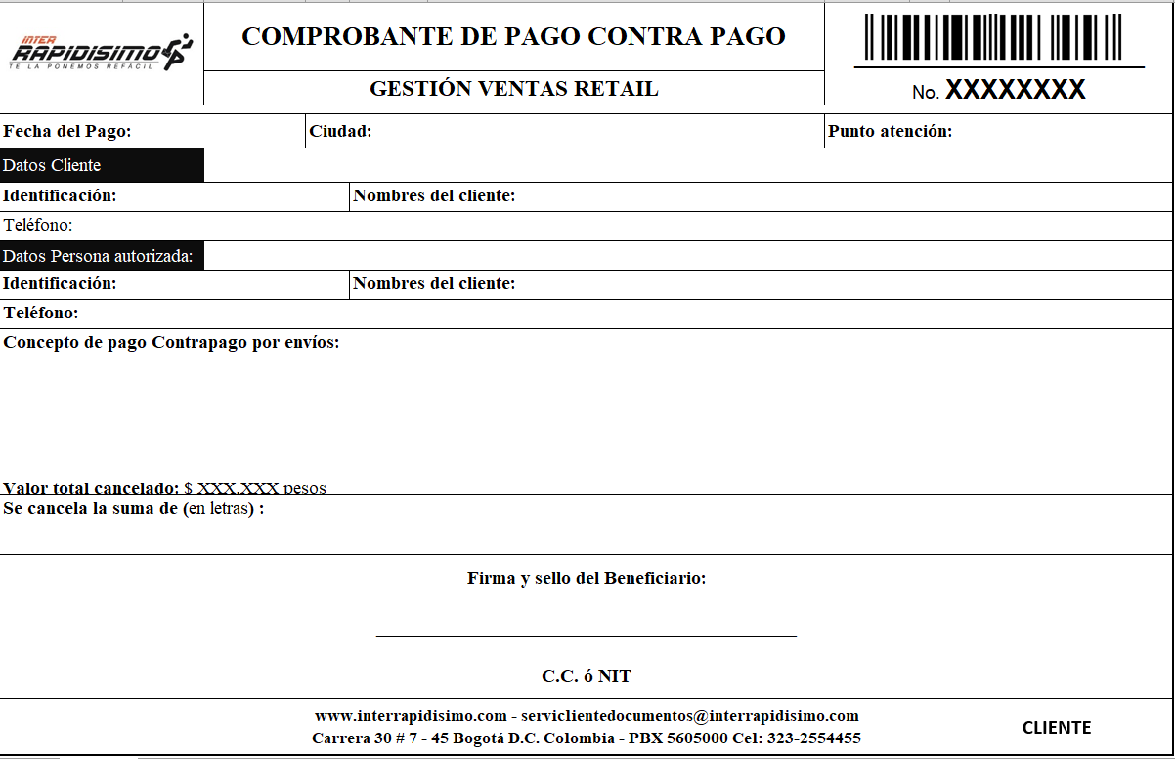

Función de la Pantalla, ¿Para Qué Sirve? |  | - Comprobante de pago que se envía a través de mensaje de texto y correo electrónico para descargar por el cliente. Se contara con la opción de impresión.
ITEM | NOMBRE DEL CAMPO |  | EXPLICACIÓN DEL CAMPO EN LA PANTALLA | DESCRIPCIÓN DE LA FUNCIONALIDAD DEL CAMPO  (Indicar los resultados esperados por cada campo)
 | Comprobante de pago |  | Indica la información de los envíos cancelados por concepto de contrapago | - Código de barras (No. Comprobante): Corresponde al número PIN que se le genero para generar el pago.  - Fecha y hora de pago: Corresponde a la fecha y hora de grabación.  - Ciudad: Ciudad donde se encuentra ubicado el centro de servicio.  - Punto de atención: Id y nombre del centro de servicio donde se generó el pago.  - Datos del cliente: Corresponde a los datos de nombres, apellidos y teléfonos registrados como remitente del envío admitido.  - Datos persona autorizada: Estos campos se visualizan cuando se genere pago autorizado, de lo contrario no se visualiza en el reporte esta información.  - Concepto de pago contrapago por envíos: Se visualiza el número de guía y su valor correspondiente al pago generado por cada envío.  - Valor total Cancelado en letras y números.  El comprobante debe contar con la opción de impresión.

9 - PARAMETRIZACIÓN SMS PARA PAGOS
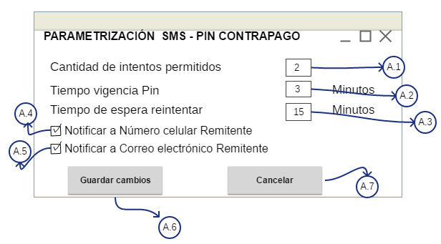

Función de la Pantalla, ¿Para Qué Sirve? |  | - Pantalla que aplica para la parametrización de los mensajes de texto generados en servicio contrapago.  - La pantalla de parametrización de SMS para pagos se encontrara ubicada en POS WEB en donde se creará el tablero de control de compensaciones para contrapago.  - Este módulo debe contar con accesos asignados desde seguridad web
ITEM | NOMBRE DEL CAMPO |  | EXPLICACIÓN DEL CAMPO DE LA PANTALLA | DESCRIPCIÓN DE LAS VALIDACIONES DE LA FUNCIONALIDAD DEL CAMPO  (Indicar los resultados esperados de cada campo)
A.1 | Cantidad de intentos permitidos |  | Campo obligatorio que se registra de forma manual la cantidad de intentos permitidos para ingresar la validación del PIN. | - En este campo debe digitarse la cantidad de veces permitidas para ingresar el pin al sistema de forma errada  - Este campo debe permitir el registro de 1 solo digito, del número 2 al 9, número entero.  - Se solicita que una vez se cumpla la cantidad de intentos permitidos el sistema arroje alerta “Superaste el límite de intentos permitidos, por favor comunícate con giros y compensaciones”.  - Se solicita que una vez se supere la cantidad de intentos permitidos se genere RAPS automático parla la gerencia de giros y compensaciones, notificando los intentos errados del ingreso del PIN, suministrando en el RAPS “Alerta de seguridad el centro de servicios ( ID - Nombre) ha superado los intentos del ingreso del pin del envío N.º (número de factura)”
A.2 | Tiempo vigencia PIN |  | Campo obligatorio que se registra de forma manual el tiempo d vigencia del PIN generado para el Contrapago. | - En este campo se va a parametrizar el tiempo de vigencia en minutos del PIN generado para el Contrapago.  - Este campo debe permitir solo el ingreso de valor entero entre 3 al 15.  - Este campo debe configurarse en minutos la cantidad registrada.
A.3 | Tiempo de espera reintentar |  | Campo que se registra de forma manual el tiempo en minutos que debe esperar el usuario para reintentar la solicitud del PIN Contrapago. | - En este campo se va a parametrizar el tiempo por cantidad de minutos la cual el usuario debe esperar para solicitar nuevamente el PIN Contrapago.  - Este campo debe permitir el ingreso únicamente de valor entero entre 15 y 120.  - Este campo debe configurarse en minutos la cantidad registrada.
A.4 | Check Notificar a Número de Celular Remitente |  | En esta opción permite habilitar el envío de la notificación de contrapago por medio de mensaje de texto al número de celular del remitente registrado en la admisión | Con esta opción se solicita que los mensajes generados para contrapago sean enviados por medio de mensaje de texto al celular registrado en la admisión.
A.5 | Check Notificar a Correo electrónico Remitente. |  | En esta opción permite habilitar el envío de la notificación de contrapago por medio del correo electrónico registrado del remitente en la admisión del envío. | Con esta opción se solicita que los mensajes generados para contrapago sean enviados al correo electrónico registrado en la admisión.
A.6 | Guardar Cambios |  | Botón que confirma y guarda la parametrización. | Se solicita que al dar clic en guardar se genere la parametrización correspondiente para el envío de los mensajes de textos generados en la admisión y pago del contrapago.
A.7 | Cancelar |  | Boton que se confirma y solicita cerrar la pantalla sin guardar cambios. | Con este botón se cancela cualquier cambio o registro en la pantalla.  Una vez se de click sobre el botón cancelar se cierre la pantalla sin guardar cambios generados.

10 - COTIZADOR PAGINA WEB Y APP INTER RAPIDISIMO
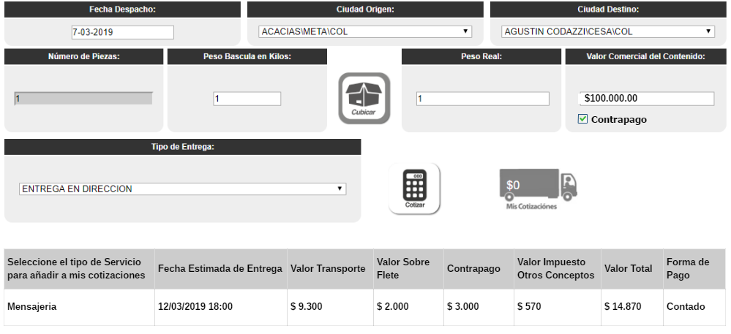

COTIZADOR APP INTER RAPIDISIMO:

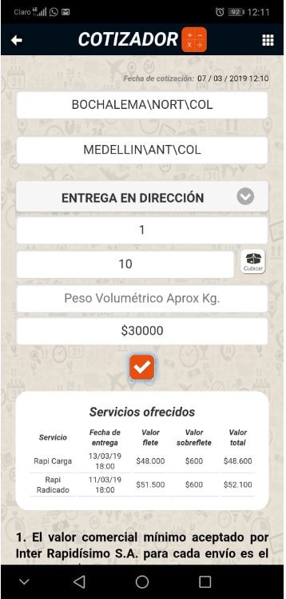

Función de la Pantalla, ¿Para Qué Sirve? |  |  | - Lista de cotización en página web y APP de Inter Rapidísimo
ITEM | NOMBRE DEL CAMPO | EXPLICACIÓN DEL CAMPO EN LA PANTALLA |  | DESCRIPCIÓN DE LA FUNCIONALIDAD DEL CAMPO  (Indicar los resultados esperados por cada campo)
G1 | Valor Contra Pago | En esta parte se visualizará el valor que se cobrará por el servicio prestado de contra pago.  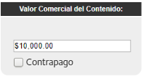 |  | Se deberá adicionar en el campo de VALOR COMERCIAL CONTENIDO un check para cotizar sí el cliente lo desea el servicio de CONTRAPAGO.  - Se visualizará en la lista los servicios que en tarifas plenas vigentes tengan el servicio parametrizado el concepto de CONTRAPAGO.  - En la grilla de información de la tarifa CONTRAPAGO muestra las formas de pago habilitadas como se indica en este documento en el MODULO 12 pagina 24. Ejemplo CONTADO – ALCOBRO. La forma pago crédito no se visualiza así este parametrizada como habilitada en lo indicado en el módulo 12 pagina 24.  - En la lista de cotización se agrega una columna que indique Valor contrapago. Esta columna se ubicará entre la columna de Valor sobre Flete y Valor impuesto contrapago.  - En la lista de cotización se agrega una columna que indique Valor impuesto del contrapago. Esta columna se ubicará entre la columna de Valor Contrapago y Valor total.  El valor del impuesto otros conceptos, corresponde al valor del iva generado de acuerdo al parámetro de Controller para el valor del servicio de contrapago.  - El valor total incluirá el valor adicional más el valor del impuesto por servicio CONTRAPAGO.

11 - EXPLORADOR CONTROLLER ESTADO TRAZA DE PAGOS
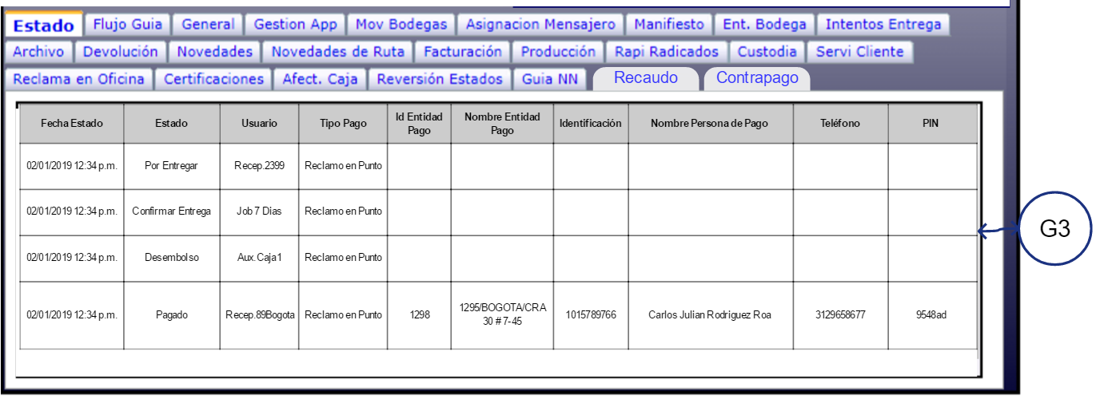

Función de la Pantalla, ¿Para Qué Sirve? |  |  | Visualizar los estados de retorno de dinero de contrapago por los tres medios de devolución, incluyendo una nueva pestaña en el explorador interno de Controller.
ITEM | NOMBRE DEL CAMPO | EXPLICACIÓN DEL CAMPO EN LA PANTALLA |  | DESCRIPCIÓN DE LA FUNCIONALIDAD DEL CAMPO  (Indicar los resultados esperados por cada campo)
G3 | CONTRAPAGO | Pestaña para control de gestión de pago de CONTRAPAGO. |  | Pestaña que visualizará la gestión de pagos de CONTRAPAGOS (gestión nueva de pagos indicada en la parte inicial de este documento). Se mostrará en orden descendente del más antiguo al más reciente por fecha y hora de estado.  Pagos por centro de servicio:  - Fecha Estado: Corresponde a la fecha y hora que se generó el estado.  - Estado: Corresponde al estado generado en el Contrapago.  - Usuario: Usuario que generó el cambio de estado.  - Tipo Pago: Corresponde al tipo de pago que fue generado al momento de la admisión del envío, el cual puede ser (Transferencia, PIN Bancario, Reclamo en Punto)  - Id Entidad Pago: Al presentarse por tipo de Pago Transferencia o Pin Bancario se mostrará el id del nombre de la entidad bancaria por donde se realizará el pago, este id corresponde al creado en la base de datos de Controller. Cuando se presente pago por Reclamo en Punto se mostrará el Id del Centro de servicio donde se reclamará el Dinero en Punto sí fue capturado en la admisión o de lo contrario se mostrará en blanco y se llenará en la traza según el estado cuando se realice en el Centro de servicio escogido por el cliente para reclamar el dinero.  - Nombre Entidad Pago: Al presentarse por tipo de Pago Transferencia o Pin Bancario se mostrará el nombre de la entidad bancaria por donde se realizará el pago, este nombre corresponde al creado en la base de datos de Controller. Cuando se presente pago por Reclamo en Punto se mostrará el nombre del Centro de servicio donde se reclamará el Dinero en Punto sí fue capturado en la admisión o de lo contrario se mostrará en blanco y se llenará en la traza según el estado cuando se realice en el Centro de servicio escogido por el cliente para reclamar el dinero.  - Identificación: Al presentarse por tipo de Pago Transferencia o Pin Bancario se mostrará el Número de identificación de la persona que se le realiza la transferencia bancaria, este nombre corresponderá para cliente Crédito según el definido en datos bancarios del contrato y para Cliente Peatón “Contado o Alcobro” al que fue capturado en la admisión. Cuando se presente pago por Reclamo en Punto se mostrará en blanco y se llenará en la traza según el estado cuando se realice el pago en el Centro de servicio escogido por el cliente para reclamar el dinero, es decir la identificación de la persona que reclamó el dinero en punto.  - Nombre Persona de Pago: Al presentarse por tipo de Pago Transferencia o Pin Bancario se mostrará el Nombre de la persona que se le realiza la transferencia bancaria, este nombre corresponderá para cliente Crédito según el definido en datos bancarios del Contrato y para Cliente Peatón “Contado o Alcobro” al que fue capturado en la admisión. Cuando se presente pago por Reclamo en Punto se mostrará en blanco y se llenará en la traza según el estado cuando se realice el pago en el Centro de servicio escogido por el cliente para reclamar el dinero, es decir nombre de la persona que reclamó el dinero en punto.  - Teléfono: Al presentarse por tipo de Pago Transferencia o Pin Bancario se mostrará el teléfono de la persona que se le realiza la transferencia bancaria, este número corresponderá para cliente Crédito según el definido en datos bancarios del Contrato y para Cliente Peatón “Contado o Alcobro” al que fue capturado en la admisión. Cuando se presente pago por Reclamo en Punto se mostrará en blanco y se llenará en la traza según el estado cuando se realice el pago en el Centro de servicio escogido por el cliente para reclamar el dinero, es decir el número telefónico de la persona que reclamó el dinero y que se le envío el PIN para reclamar el dinero.  - PIN / No. Cuenta: Al presentarse por tipo de Pago Transferencia o Pin Bancario se mostrará el Número de la cuenta bancaria donde se le realiza la transferencia bancaria, este número corresponderá para cliente Crédito según el definido en datos bancarios del contrato y para Cliente Peatón “Contado o Alcobro” al que fue capturado en la admisión. Solo se mostrarán los 5 últimos dígitos de la cuenta bancaria por seguridad de la información, ejemplo: XXXX12589. Cuando se presente pago por Reclamo en Punto se mostrará en blanco y se llenará en la traza según el estado cuando se realice el pago en el Centro de servicio escogido por el cliente para reclamar el dinero, es decir el número PIN enviado al celular de la persona que reclamó el dinero en el punto.

12 - EXPLORADOR WEB Y APP DE CLIENTE PEATON PARA VER SU ESTADO DE DEVOLUCIÓN DE DINERO CONTRAPAGO COBRADO
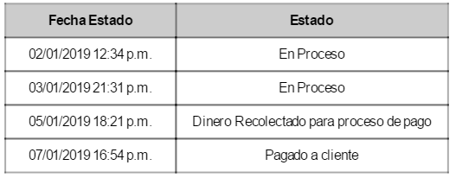

Función de la Pantalla, ¿Para Qué Sirve? |  |  | En los exploradores de la página web y APP de Inter rapidísimo se deberá visualizar el estado de devolución de dinero del contrapago correspondiente a la guía consultada por el cliente. En caso que una guía no sea servicio CONTRAPAGO no visualizará los campos mencionados a continuación.  Esta información se debe incluir en la parte inferior como anexo de información de forma que al oprimir un botón (ESTADO CONTRAPAGO) se visualice el detalle del Contrapago.
ITEM | NOMBRE DEL CAMPO | EXPLICACIÓN DEL CAMPO DE LA PANTALLA |  | DESCRIPCIÓN DE LAS VALIDACIONES DE LA FUNCIONALIDAD DEL CAMPO  (Indicar los resultados esperados de cada campo)
 | Estado contrapago página web | En esta opción se visualiza el estado del contrapago del envío |  | Se solicita adicionar en el explorador Web y APP el estado del contrapago del cliente peatón. Esta información deberá estar en la parte inferior de la información del envío en el explorador.  Pestaña que visualizará la gestión de pagos de CONTRAPAGOS (gestión nueva de pagos indicada en la parte inicial de este documento). Se mostrará en orden descendente del más antiguo al más reciente por fecha y hora de estado.  Pagos por centro de servicio:  - Fecha Estado: Corresponde a la fecha y hora que se generó el estado.  - Estado: Corresponde al estado generado en el Contrapago. Se mostrarán la homologación de los nuevos nombres de estado a mostrar para dar mayor claridad de información al cliente.

13 - REIMPRESIÓN INSTRUCTIVO DE ENTREGA CONTRAPAGO EN CENTRO ACOPIO WPF y POS
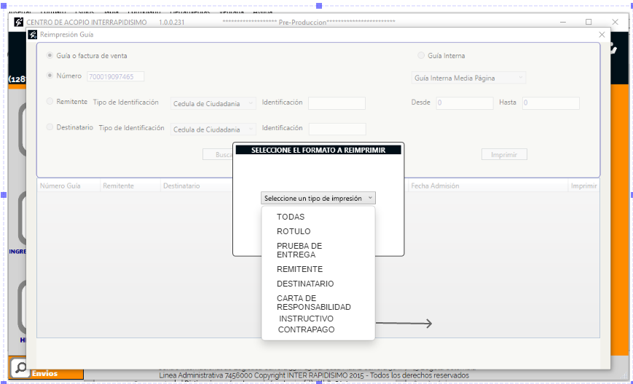

Función de la Pantalla, ¿Para Qué Sirve? |  | - De acuerdo al nuevo instructivo de entrega se deberá crear la opción de reimpresión del formato en los modulos de CENTRO DE ACOPIO WPF y POS
ITEM | NOMBRE DEL CAMPO | EXPLICACIÓN DEL CAMPO DE LA PANTALLA | DESCRIPCIÓN DE LAS VALIDACIONES DE LA FUNCIONALIDAD DEL CAMPO  (Indicar los resultados esperados de cada campo)
 | Reimpresión Instructivo | Opción que permite generar la reimpresión del instructivo Contrapago. | Se solicita incluir la opción de Reimpresión Instructivo Dentro de los Software Centro de acopio WPF y POS, en la lista desplegable que se encuentra en el módulo de Reimpresión guía.  En esta opción se generara la reimpresión del instructivo para la entrega del contrapago que corresponde a una de las copias de la factura de admisión llamada “Instructivo de Entrega Contrapago.  En Caso que un envío admitido no sea CONTRAPAGO no debe permitir generar esta copia de instructivo.

14 - FORMULARIO EN PAGINA WEB DE SOLICITUD DE MODIFICACIÓN DATOS BÁSICOS
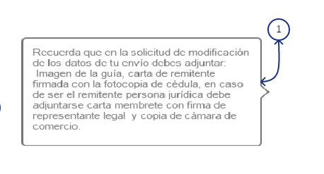
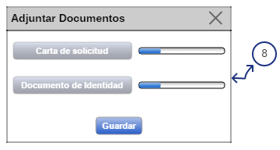

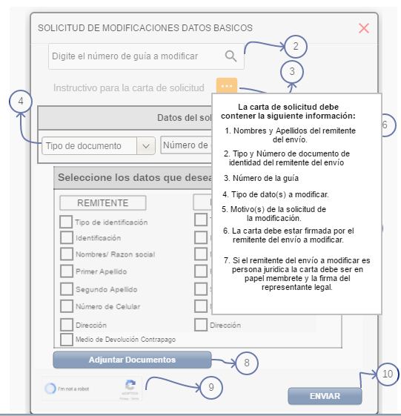
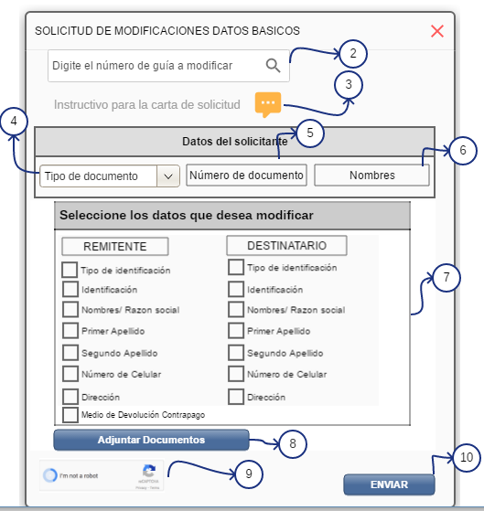

Función de la Pantalla, ¿Para Qué Sirve? |  | Este formulario estará incluido dentro de la página web de Inter Rapidísimo en la opción de “Contáctenos” para que el cliente peatón pueda solicitar la modificación de información registrada en la admisión.  Las solicitudes registradas enviarán un RAPS al área de Modificaciones para gestión de modificaciones.
ITEM | NOMBRE DEL CAMPO |  | EXPLICACIÓN DEL CAMPO DE LA PANTALLA | DESCRIPCIÓN DE LAS VALIDACIONES DE LA FUNCIONALIDAD DEL CAMPO  (Indicar los resultados esperados de cada campo)
1 | Aviso de modificación |  | El sistema genera aviso informando las recomendaciones de la solicitud. | Se solicita que al acceder a la opción de solicitud de modificación por la página web de Inter Rapidísimo, el sistema muestre mensaje “Recuerda que en la solicitud de modificación de los datos de tu envío debes adjuntar: Imagen de la guía, carta de remitente firmada con la fotocopia de cédula, en caso de ser el remitente persona jurídica debe adjuntarse carta membrete con firma de representante legal y copia de cámara de comercio”.
2 | Digite el Número de Guía |  | Campo que permite registrar el número de la guía del envío | En este campo debe registrar el número de la guía a modificar, el sistema debe validar que corresponda a una guía de Mensajería y Carga.  Validaciones:  - El Número de guía debe existir. En caso de ingresar un número errado genera mensaje al usuario “El número ingresado no existe, verifique”  - El número de guía no debe estar en estado 11- Entregada, 13-Digitalizado, 15-Anulada, 17-Disposición final, 23-Fisico Faltante, 25-Caso fortuito. En caso de ingresar un número y su estado no corresponda genera mensaje al usuario “no es posible registrar la solicitud, el estado de la guía no es válida, verifique”  - - Validar el tipo de documento de identidad del remitente del envío cuyo tipo de documento de identidad del remitente corresponda a: “NIT” en la opción de adjuntar documentos en el Control 7”,mostrar el botón para adjuntar documento de identidad con nombre “Cámara de Comercio”.  - Para los tipos de documentos de identidad diferentes a NIT mostrar el botón de adjuntar documento con nombre “ Documento de identidad”
3 | Instructivo para la carta de solicitud |  | Botón que muestra las pautas del contenido para la carta de solicitud del cliente. | El icono se acciona al dar clic  Una vez se accione el icono genera pop up con las instrucciones para la elaboración de la carta de la solicitud.  La ventana debe contener el siguiente texto:  “La carta de solicitud debe contener la siguiente información:  1. Nombres y Apellidos del remitente del envío.  2. Tipo y Número de documento de identidad del remitente del envío  3. Número de la guía  4. Tipo de dato(s) a modificar.  5. Motivo(s) de la solicitud de la modificación.  6. La carta debe estar firmada por el remitente del envío a modificar.  7. Si el remitente del envío a modificar es persona jurídica la carta debe ser en papel membrete y la firma del representante legal.
4 | Tipo de Documento |  | Lista desplegable con los tipos de documentos permitidos en la admisión | En este campo debe mostrarse una lista desplegable con los tipos de documentos para la selección:  - Cédula de ciudadanía  - Cédula de Extranjería  - Nit  - Tarjeta de Identidad
5 | Número de Documento |  | Campo que se registra de forma manual el número de documento del solicitante | En este campo debe permitir digitar el número de documentos con máximo 20 caracteres numéricos.
6 | Nombres |  | Cambio que se registra de forma manual el nombre del solicitante | En este campo debe permitirse digitar el nombre del solicitante el cual tendría un máximo permitido de 30 caracteres.
7 | Seleccione los datos que desea modificar |  | Cambio de lista con check de selección en cada una de las opciones. | - En este campo debe mostrarse una lista con los encabezados de los datos básicos que tiene un envío, para que de esta manera el cliente solicitante seleccione los datos que desea modificar por medio de la marcación del recuadro del check de cada opción.  - Para el remitente debe contener opción adicional para modificar “Medios de Devolución” (aplica para los envíos contrapago).
8 | Adjuntar Documento |  | Botón que habilita la venta de Seleccionar archivo a adjuntar | - Por medio de este botón debe habilitarse la opción de ajuntar archivo, parta esto se requiere que se abra ventana la cual muestre los documentos a adjuntar con su barra de estado para confirmar que subió el documento con éxito.  - Los botones de los documentos a adjuntar al dar clic sobre ellos deben abrir la ventana para buscar y seleccionar el documento que se va a adjuntar.  - Una vez se encuentre los documentos adjuntos se habilitar el botón “Guardar”  - Al dar clic en Guardar, se cierra la venta y regresa a la pantalla principal para continuar con la solicitud.  - Los tipos de formatos permitidos para adjuntar son PDF, Word, JPG, DOC, JPEG.
10 | GUARDAR |  | Botón que almacena la solicitud de la modificación | - Una vez se diligencien todos los campos solicitados y se adjunte los documentos el sistema habilita el botón de Guardar.  - Al guardar debe generar N.º de solicitud de la modificación y el sistema debe mostrar el siguiente mensaje : “Tu solicitud se ha creado de manera exitosa con N.º XXXX”  - Una vez guarde la solicitud el sistema debe generar RAPS, tipo (TAREA) a los usuarios del departamento de modificaciones para su respectiva gestión.  - Si la solicitud de modificación corresponde a “Modificación de Medio de Devolución - Contrapago” debe generar RAPS al departamento de giros y compensaciones.  - El RAPS debe contener el siguiente texto “ Se ha generado solicitud de modificación de XXX (tipo de la solicitud), para la guía N.º XXXX, bajo la solicitud N.º XXX  - El RAPS debe tener adjuntos los documentos suministrados por el cliente y el detalle de la solicitud diligenciada en el formulario de SOLICITUD DE MODIFICACIONES DE DATOS BÁSICOS.  - Raps tendrá un tiempo de gestión de 12 horas hábiles. .  - Las respuestas emitidas serán enviadas al Gerente de Servicio al Cliente para consulta de información.

FIRMAS DE SOLICITUD Y APROBACIÓN:
Nombre del proyecto: | Pago de CONTRAPAGO en Centro de Servicio para cliente Peatón. |  | Número de Requerimiento:  (Exclusivo Requerimientos) | 201908-137-F1
PRESIDENTE, VICEPRESIDENTE, GERENTE SOLICITANTE:  Nombre: Paola Andrea Guerreo  Cargo: Gerente ventas Retail  Firma: __________________________________  Fecha:  Nombre: Yeison Castillo  Cargo: Gerente Logística Integral  Firma: __________________________________  Fecha:  Nombre: María Yaneth Tiusaba  Cargo: Gerente Financiera  Firma: __________________________________  Fecha:  Nombre: Orlando Alberto Torres Pinto  Cargo: Gerente de Giros y Compensaciones  Firma: __________________________________  Fecha:  Nombre: Adriana Patricia Jaraba  Cargo: Vicepresidente Comercial  Firma: __________________________________  Fecha: |  | APROBACIÓN:  Nombre:  Cargo:  Firma: _______________________________________  Fecha:
RECIBIDO POR REQUERIMIENTOS:  Nombre: Oscar Leandro Duque t.  Cargo: Coordinador de Requerimientos  Firma: __________________________________  Fecha: |  | RECIBIDO POR DESARROLLO:  Nombre:  Cargo:  Firma: _____________________________________  Fecha:

